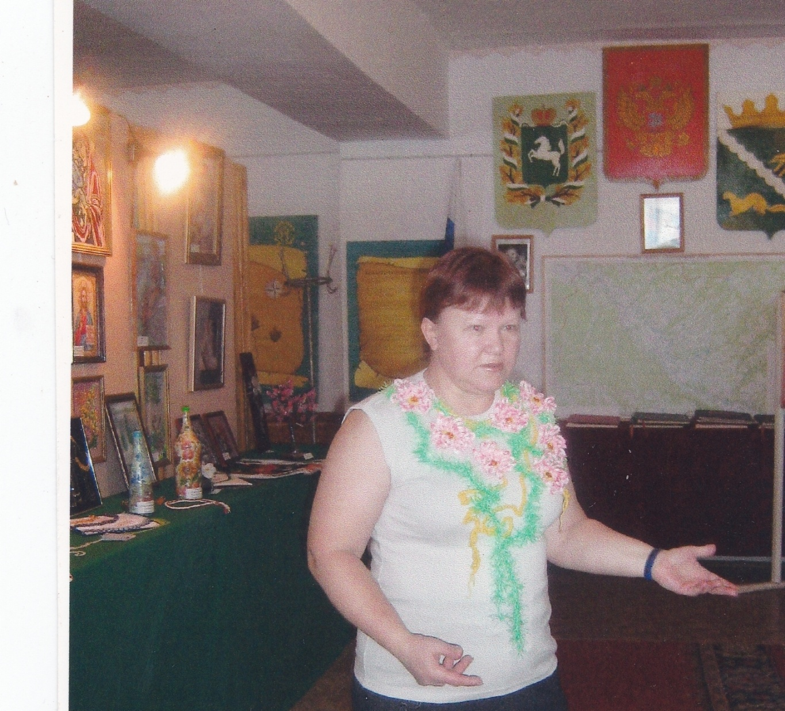
Байдак Наталья Владимировна
1957 г. рождения, г. Черкесск, Ставропольский край. Здесь закончила детскую художественную школу. Русский гуманитарный колледж закончила в г. Находка по специальности «Юрист» и до пенсии работала в УВД г. Нижневартовска. С 2007 г. Наталья Владимировна живет в селе Александровское Александровского района Томской области. В настоящее время пенсионерка, и для души занимается в изостудии «Колорит», рук. Штумпф О.Ю., с. Александровское. Наталья Владимировна пишет свои картины масляными, акриловыми, акварельными красками, гуашью, рисует карандашами в основном в жанрах сибирский пейзаж и анималистика. Для начинающих и интересующихся живописью Наталья Владимировна охотно проводит обучающие семинары, мастер-классы. Она активная участница районных, областных выставок, ярмарок, конкурсов.
Персональные выставки:
- 2016 - 2020 гг., районный Дом культуры с. Александровское, Александровский р-н;
- 2020 г., «Музей истории и Культуры» с Александровское, Александровский р-н.
Победитель:
- диплом II степени областной выставки – конкурса народного художественного творчества «Осенний вернисаж», 2018 г., г. Томск, ОГАУК «Дворец народного творчества «Авангард»;
- диплом II степени областной выставки – конкурса народного художественного творчества «Женщины, творящие красоту» , 2018 г., г. Томск, ОГАУК «Дворец народного творчества «Авангард»;
- диплом III степени областной выставки – конкурса народного творчества «Наше наследие», 2019 г., г. Томск, ОГАУК «Дворец народного творчества «Авангард».
Участие:
- в областной выставке – конкурсе народного творчества «Осенний вернисаж» , 2019, 2020 гг., г. Томск, ОГАУК «Дворец народного творчества «Авангард»;
- в областной выставке – конкурсе народного творчества «Волшебство стеклянных бусин и атласных лент», 2019 г., ОГАУК «Дворец народного творчества «Авангард», г. Томск.
Контактный тел. 8(382-55) 2- 57- 03

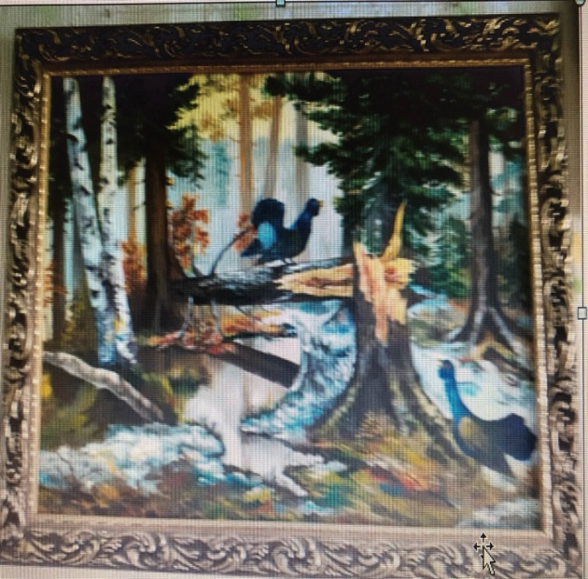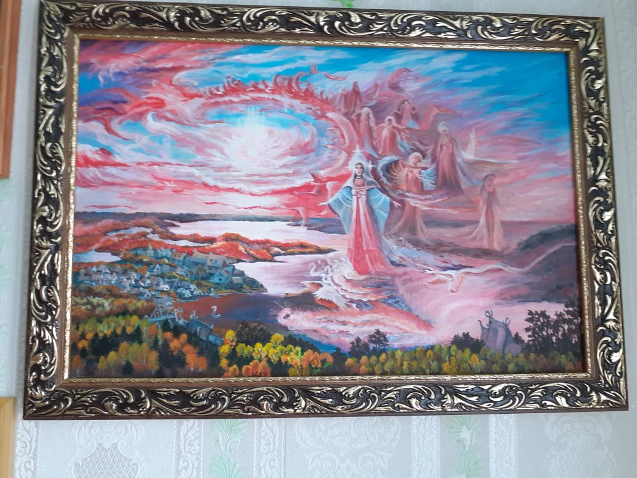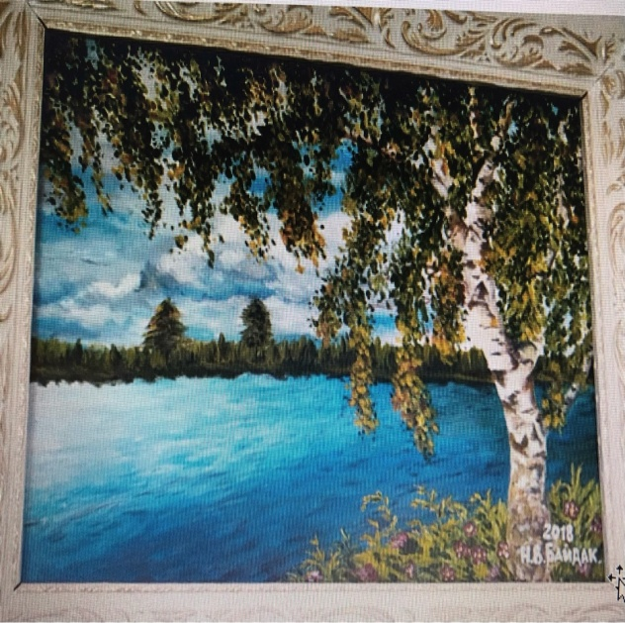
Картина «Глухари». Картина «Небеса Обетованные». Картина «Снова Осень».
Акварель, 42х30, 2018. Масло, 40х60, 2021. Масло, 30х40, 2018.
. .

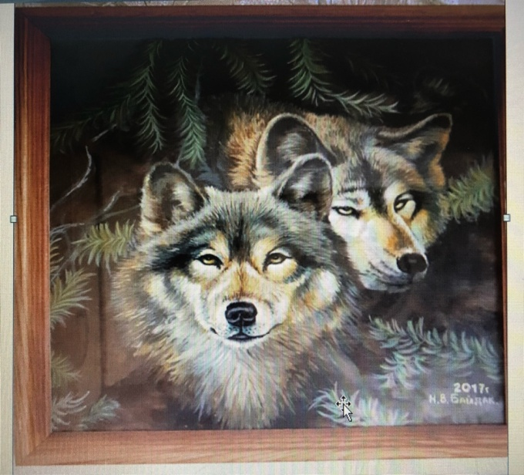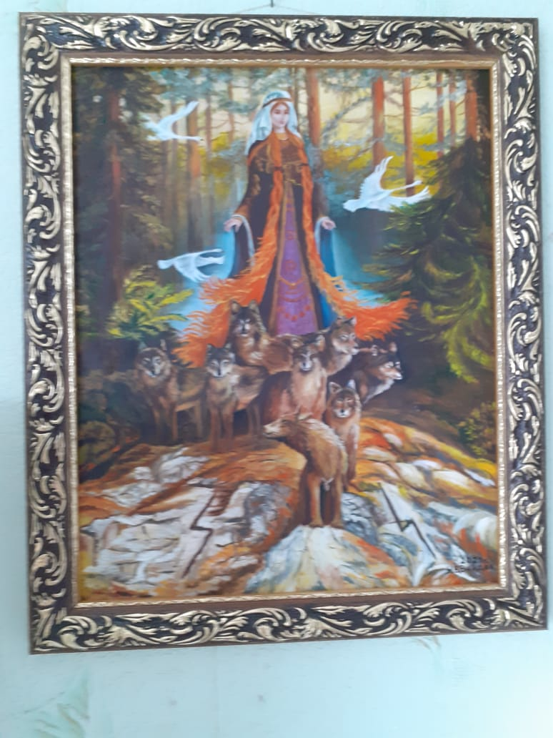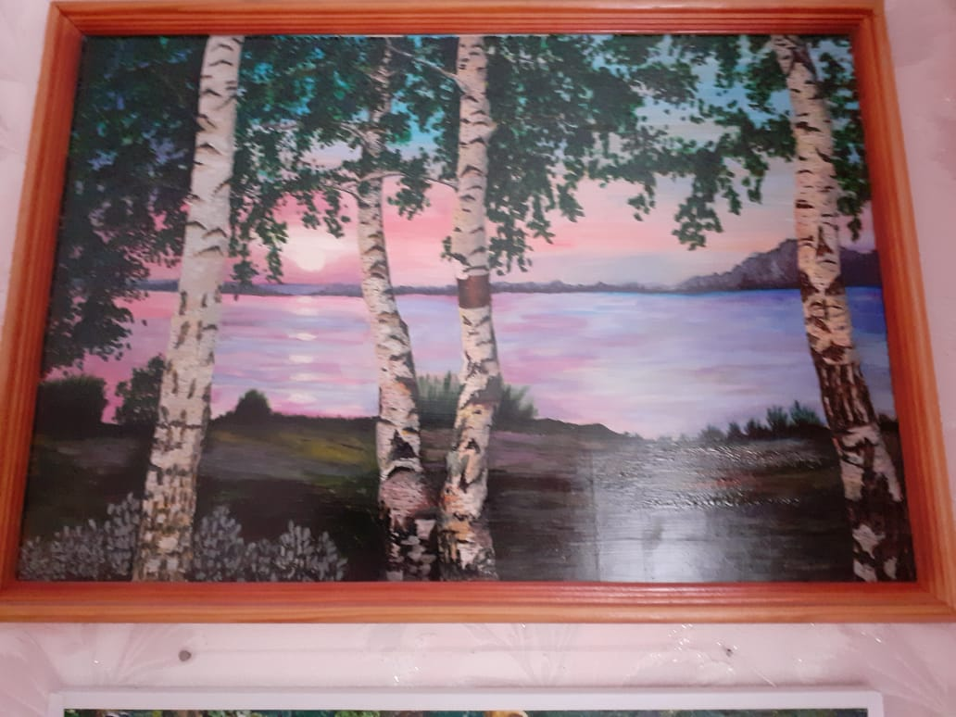
Картина «Волки».акварель Картина «Повелительница Волков» Картина «Закат».
Акварель, 30х30, 2017 Акварель, 30х30, 2017. Акварель, 30х50, 2017.
.
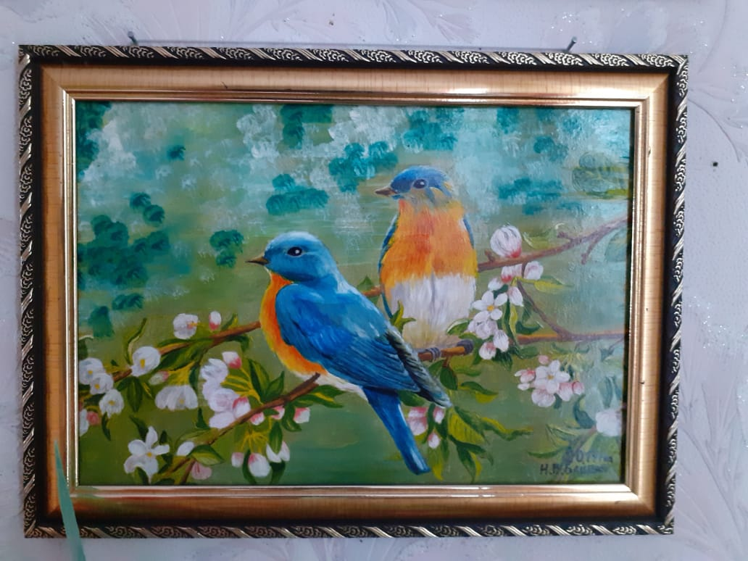
Картина «Весна». Гуашь, 21х30, 2017.

